Zwischenbericht zum Healthcare Innovation Camp
Informationen über die Gruppe (bitte eintragen):
Nr. | Name | Vorname | Hochschule | Studiengang | Mail-Adresse  Deadline zur Einreichung: 10.12.2015
1 (Ansprechpartner)
2
3
4
5
Ausgewählte Aufgabe (bitte ankreuzen):
Vom Organisator auszufüllen:
Gruppen-ID:
Abgabedatum:
Coach:
 | Aufgabe 1 | Strahlentherapie der Zukunft – Sozialstiftung Bamberg
 | Aufgabe 2 | Entlassmanagement – Gesundheitsregion Bamberg
 | Aufgabe 3 | 3D-Wundversorgung - mediteam
 | Aufgabe 4 | Patienteninvolvierung – medatixx
 | Aufgabe 5 | 3D Lasertechnologie- Simon Hegele
 | Aufgabe 6 | Workflowsteeurung Radiologie – Siemens Healthcare

Ablauf

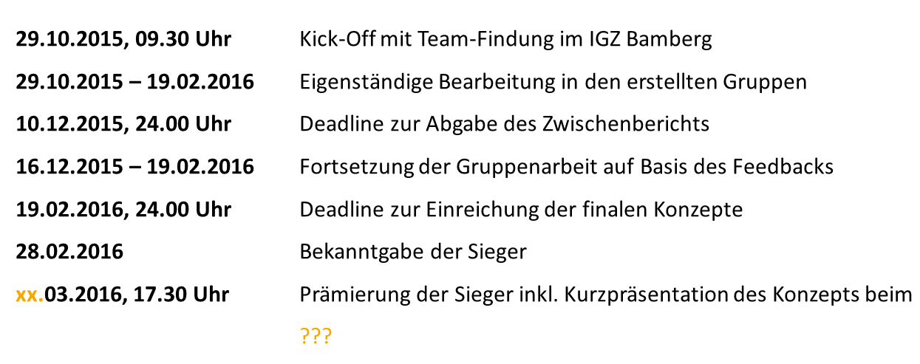

Bewertungsseite
Diese Seite wird von den Organisatoren ausgefüllt!

Dimension | Erfüllungs-grad [in Punkten] | Anmerkungen und Empfehlungen
Innovationsgrad (Gewichtung 15 %)
Form und Präsentation (Gewichtung 10%)
Unabhängiges wissenschaftliches Denken und Originalität (Gewichtung 15%)
Struktur, Konsistenz, Argumentation (Gewichtung 20%)
Stand des Marktes / Stand der Technik (Gewichtung 30%)
Bonuspunkte für Hochschulübergreifende Arbeit
1 Hochschule im Team 0 Extrapunkte
2 Hochschulen im Team 5 Extrapunkte
3 Hochschulen im Team 10 Extrapunkte
(Gewichtung 10%)
Gesamtbewertung | Max. 100

Konzeptskizze

Quellen

Anhang

Kontaktadressen
Coach 1
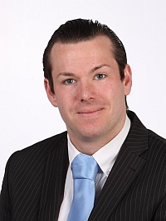
Dipl.-Kfm. (FH) Tim Botzkowski, M.Sc. (Univ.)
Wissenschaftlicher Mitarbeiter
Otto-Friedrich-Universitaet Bamberg
Lehrstuhl fuer Betriebswirtschaftslehre,
insbes. Unternehmensfuehrung & Controlling
Europaeisches Kompetenzzentrum für Angewandte
Mittelstandsforschung (EKAM) an der Universitaet Bamberg
Feldkirchenstr. 21
96045 Bamberg
Tel.: +49 (0) 951 / 863-2509
http://www.professorwbecker.de
tim.botzkowski@uni-bamberg.de
Coach 2
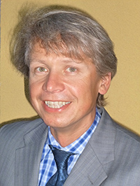
Prof. Dr. med. Clemens Bulitta
Leiter Studiengang Medizintechnik
Lehrgebiet Diagnostische Systeme und Medizintechnik Management
Ostbayerische Technische Hochschule (OTH) Amberg-Weiden
Hetzenrichter Weg 15
92637 Weiden i. d. OPf.
www.oth-aw.de
Fon : +49 961 382-1620
Fax.: +49 961 382-2620
Mobil: +49 172 230 0677
Mail: c.bulitta@oth-aw.de

Organisation & Vermittlung von Netzwerkkontakten
Julien Denis, M.Sc.
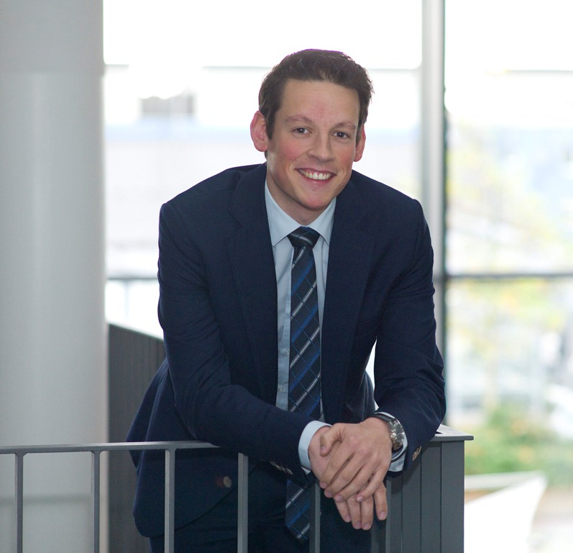
Projektleiter Entrepreneurship
Medical Valley EMN e.V.
Henkestraße 91
91052 Erlangen
Tel.: +49 (0) 9131 / 5302 863
www.medical-valley-emn.de
julien.denis@medical-valley-emn.de
Weitere Informationen findet ihr auf der Landing-Page
https://www.medical-valley-emn.de/healthcare-innovation-camp-2014

